Presse-Information
2021-151

Schmitz Cargobull AG
EcoGeneration Sattelcurtainsider ist Finalist beim Deutschen Nachhaltigkeitspreis Design 2022
Finalisten stehen für vorbildliche und auszeichnungswürdige Nachhaltigkeit

September 2021 – Aus über 1.000 Bewerbungen wurden die aerodynamischen Schmitz Cargobull Sattelcurtainsider der EcoGeneration für den Deutschen Nachhaltigkeitspreis Design 2022 nominiert und stehen jetzt als Finalisten fest.
Schmitz Cargobull stellte das Fahrzeugkonzept der EcoGeneration Anfang 2021 unter dem Motto „Nachhaltigkeit neu denken“ vor. Der nach hinten abfallende Aufbau der aerodynamischen Sattelcurtainsider S.CS in den drei Ausführungen EcoFIX, EcoFLEX und EcoVARIOS reduziert drastisch den Luftwiderstand.
Im Praxiseinsatz wurden Kraftstoffeinsparungen von über 10 Prozent erzielt.
Mit wenigen Handgriffen steht in den Modellen EcoFLEX und EcoVARIOS durch
Hochstellen des Dachs im hinteren Bereich die gesamte Frachtraumhöhe des Trailers zur Verfügung. Vor allem für Gewichtstransporte, bei denen die Höhe des Frachtraums nicht zur Gänze genutzt wird, bietet dieses Konzept hohe Einsparpotenziale. Und das alles, ohne dass die Trailer-Funktionalitäten, die Transportleistung und das gewohnte Handling sich wesentlich ändern. Kraftstoffkosten und der CO₂-Fußabdruck können durch die EcoGeneration-Fahrzeuge erheblich reduziert werden. Die Fahrzeuge der EcoGeneration entsprechen den Vorgaben des Flottenerneuerungsprogramm des Bundesministeriums für Verkehr und digitale Infrastruktur und sind somit förderwürdig. Damit kann die Förderung in Höhe von bis zu 5.000,- Euro bzw. maximal 60 Prozent des Anschaffungspreises der intelligenten Technologie für einen EcoFLEX, EcoVARIOS oder EcoFIX in Anspruch genommen werden.

Der Deutsche Nachhaltigkeitspreis Design 2022 prämiert die besten Designlösungen aus allen Bereichen des täglichen Lebens. Dabei spielt nicht
2021-151

allein die physische Produktgestaltung eine Rolle, sondern die Entwicklung jedes denkbaren Produktes, Systems oder Dienstleistung mit dem Ziel den größtmöglichen positiven Effekt für Nachhaltigkeit zu erreichen.

Die Assessmentteams von econcept und Kearney werteten die Bewerbungen aus und ermittelten erst die Nominierten und dann die Finalisten aus dem Kreis der Bewerber. Die Finalisten stehen dabei für vorbildliche und auszeichnungswürdige Nachhaltigkeit. Die endgültigen Sieger werden während der Preisverleihung am
2. Dezember 2021 auf dem Nachhaltigkeitskongress in Düsseldorf bekannt gegeben.
Weitere Informationen über das aerodynamische Prinzip und das Handling der EcoGeneration erfahren Sie hier:
Handlingsvideo EcoGeneration
Animation EcoGeneration
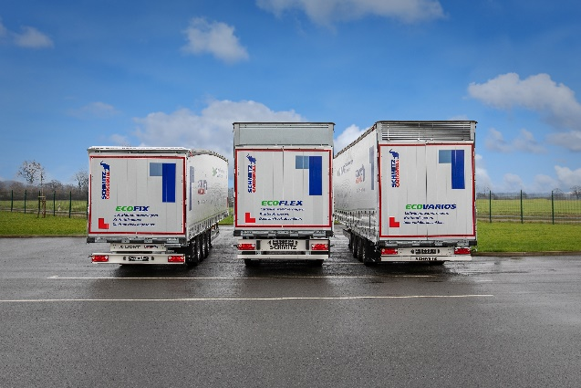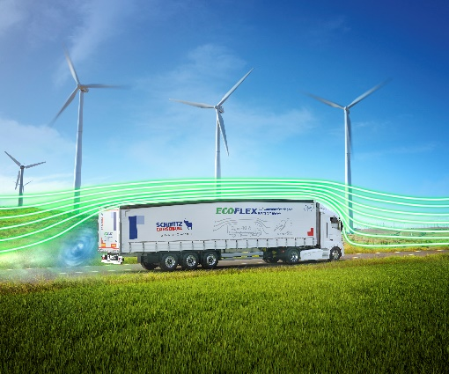
Die Sattelcurtainsider der EcoGeneration: Reduzierung des Luftwiderstandes und Kraftstoffeinsparung durch verstellbare, aerodynamische Aufbauten

Über Schmitz Cargobull
Mit einer Jahresproduktion von rund 46.100 Trailern und etwa 5.700 Mitarbeitern ist die Schmitz Cargobull AG Europas führender Hersteller von Sattelaufliegern, Trailern und Motorwagenaufbauten für temperierte Fracht, General Cargo sowie Schüttgüter. Im Geschäftsjahr 2019/2020 wurde ein Umsatz von ca. 1,87 Mrd. Euro erzielt. Als Vorreiter der Branche entwickelte das Unternehmen aus dem Münsterland frühzeitig eine umfassende Markenstrategie und setzte konsequent Qualitätsstandards auf allen Ebenen: von der Forschung und Entwicklung über die Produktion und Service Verträgen bis hin zu Trailer-Telematik, Finanzierung, Ersatzteilversorgung und Gebrauchtfahrzeughandel.

Das Schmitz Cargobull Presse-Team:
Anna Stuhlmeier +49 2558 81-1340 I anna.stuhlmeier@cargobull.com
Andrea Beckonert +49 2558 81-1321 I andrea.beckonert@cargobull.com
Silke Hesener: +49 2558 81-1501 I silke.hesener@cargobull.com

